
活動報告表
活動名稱 | 102學年度第二學期三好活動－觀三孝千葉老人院服務學習
活動日期 | 103年6月6日 | 活動地點 | 千葉老人院
活動對象 | 千葉老人院 | 參加人數 | 10人
活動成效 | 關懷老人服務
活動照片
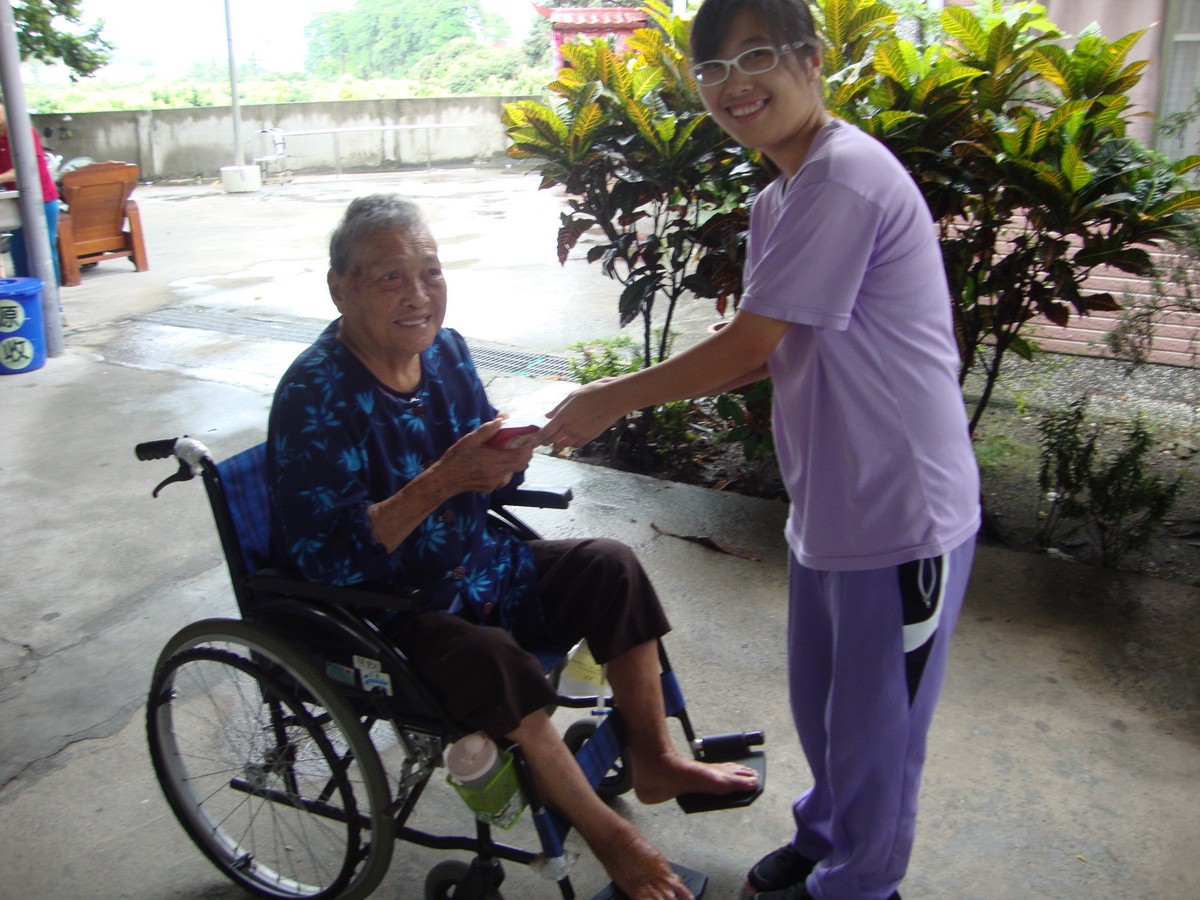
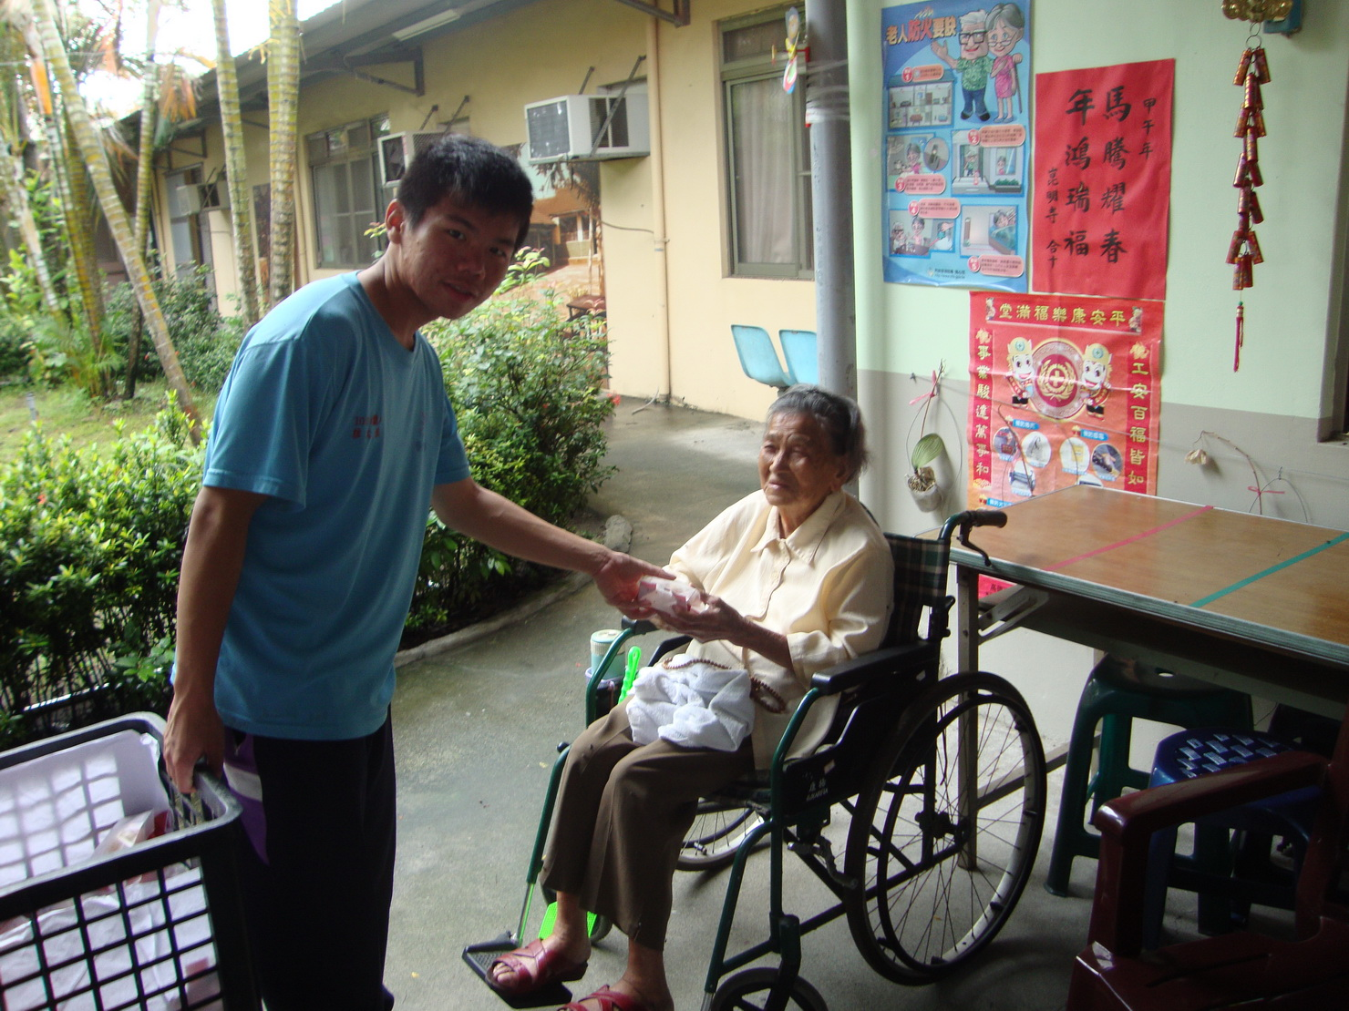
活動照片
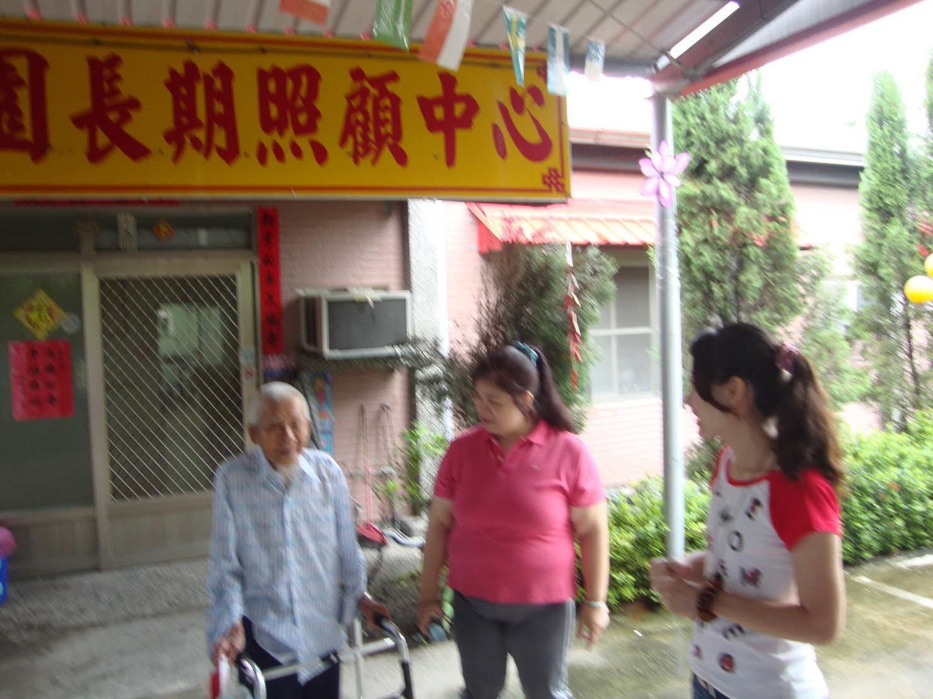
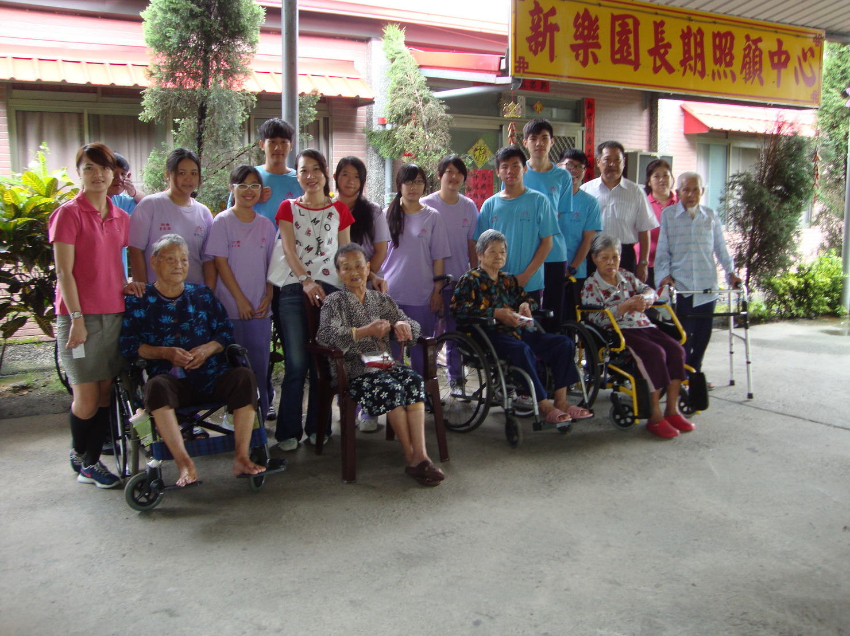

活動照片
